MUN 101 & PyleaMUN*
- Τί είναι τα MUN?
Τα MUN (Model United Nations) είναι προσομοιώσεις των εργασιών του Οργανισμού Ηνωμένων Εθνών στις οποίες συμμετέχουν μαθητές και φοιτητές. Οι συμμετέχοντες “υποδύονται” τους διπλωμάτες από διάφορες χώρες, συζητούν παγκόσμια προβλήματα και προσπαθούν να βρουν λύσεις μέσα από διάλογο, συνεργασία και διαπραγμάτευση.

- Ποιος είναι ο στόχος των MUN?

Στόχος των MUN είναι να βοηθήσουν τους μαθητές να αναπτύξουν δεξιότητες όπως : δημόσια ομιλία, κριτική σκέψη, ομαδικότητα, σεβασμό στην διαφορετικότητα, ενώ ταυτόχρονα μαθαίνουν πώς λειτουργεί η διεθνής διπλωματία και ο ΟΗΕ.

PYLEAMUN: Πώς λειτουργεί το συνέδριο

Κάθε επιτροπή έχει το προεδρείο της, το οποίο αποτελείται από τον/την Πρόεδρο και άλλα 2 μέλη και των οποίων ρόλος είναι ο συντονισμός της συζήτησης μέσα στην επιτροπή.

Τα sessions ξεκινάνε κάθε φορά με το roll call, που είναι ουσιαστικά οι παρουσίες. Μετά τις παρουσίες, οι delegates διαβάζουν το policy statement τους, στο οποίο γίνεται λόγος για την πολιτική της χώρας τους πάνω στο θέμα της επιτροπής, σε βασικούς προβληματισμούς και σε προτεινόμενες λύσεις.

POLICY STATEMENT

Το policy statement είναι μία σύντομη ομιλία που συνοψίζει την κατανόηση που έχει ο delegate πάνω στο θέμα, ενώ παράλληλα
παρουσιάζει ξεκάθαρα την πολιτική της χώρας του.

Πρέπει να περιλαμβάνει βασικές πληροφορίες για την θέση της χώρας και τα επιθυμητά αποτελέσματα σχετικά με το ζήτημα που
εξετάζεται.

Παράδειγμα policy statement:
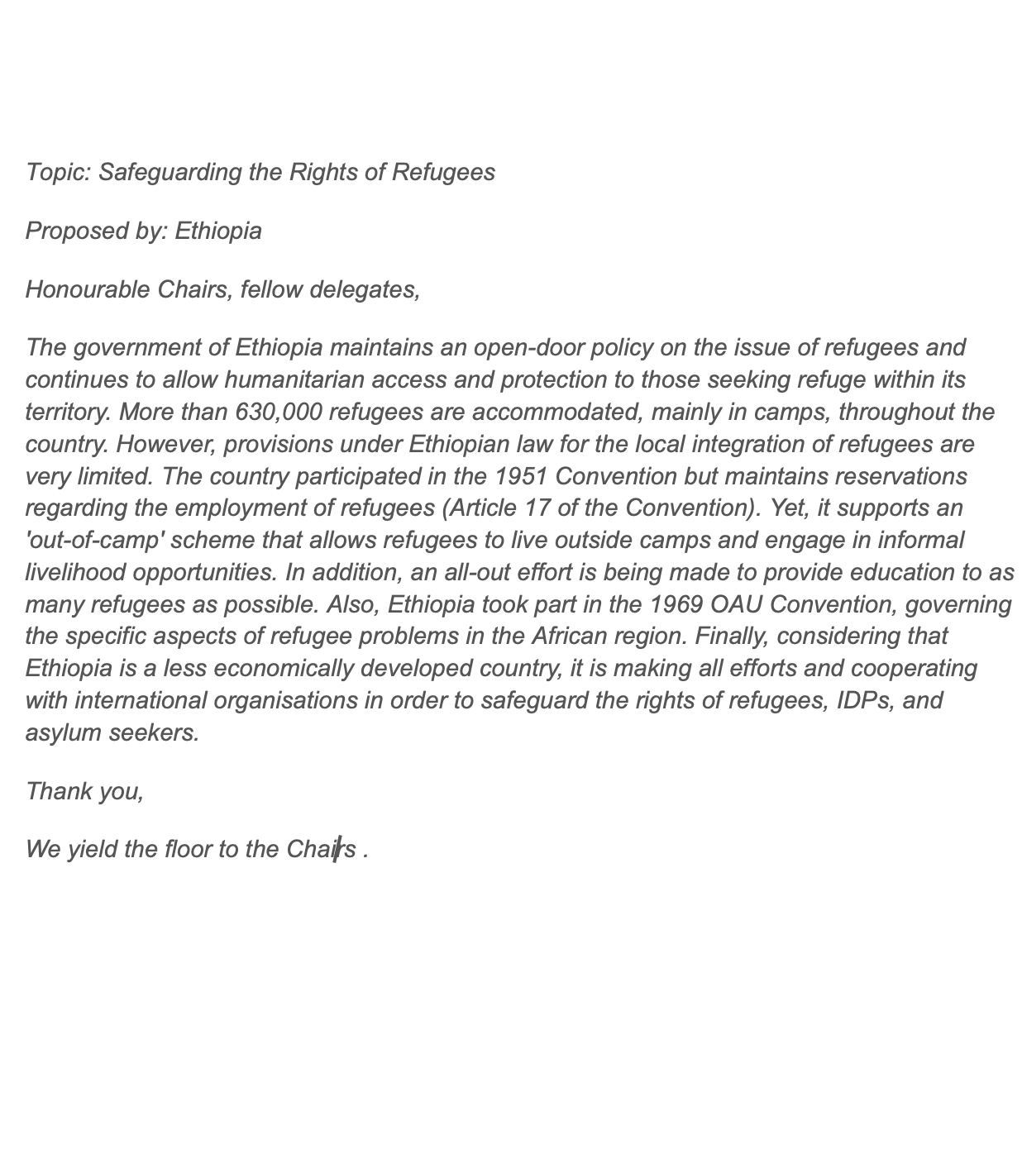

LOBBYING

Στην συνέχεια προχωράμε στην φάση του lobbying, με σκοπό την
διαμόρφωση των draft resolution. Κατά τη διάρκεια αυτής της φάσης, οι σύνεδροι κινούνται ελεύθερα στον χώρο, συνεργάζονται και διαπραγματεύονται με άλλους, ώστε να δημιουργήσουν συμμαχίες, με σκοπό να ψηφιστεί το έγγραφο τους.
Πρέπει να εκφράσετε τις θέσεις σας βάσει της πολιτικής της χώρας σας, να συντάξετε clauses και να βρείτε υποστήριξη γύρω από τις ιδέες σας.
Στόχος: να πείσετε τους υπόλοιπους ότι οι clauses σας είναι
αποτελεσματικές, ώστε να συμπεριληφθούν στο draft resolution και να γίνεται ιδανικά Main Submitter.

DRAFT RESOLUTION

Draft resolution είναι το έγγραφο που παρουσιάζει τις προτεινόμενες λύσεις που η χώρα σας πιστεύει ότι θα αντιμετωπίσουν αποτελεσματικά το ζήτημα. Το draft resolution αποτελείται από 3 βασικές ενότητες και πρέπει να ακολουθεί συγκεκριμένη μορφοποίηση.

1. HEADING
FORUM: (η επιτροπή)
QUESTION OF : (το θέμα)
SUBMITTED BY: (η χώρα)

2. PREAMBULA TORY CLAUSES
Οι preambulatory clauses εισάγουν το ψήφισμα και παρέχουν το υπόβαθρο του ψηφίσματος.
Εισάγονται με ρήματα όπως convinced, aware of , congratulating, alarmed by ...
Μπορούν να περιλαμβάνουν μεταξύ άλλων ψηφίσματα ΟΗΕ, παραπομπές στον Χάρτη του ΟΗΕ, ιστορικό πλαίσιο, την σημασία του ζητήματος.

3. OPERATIVE CLAUSES
Οι operative clauses περιγράφουν τις συγκεκριμένες δράσεις και λύσεις που προτείνει η χώρα σας. Οι λύσεις πρέπει να είναι
ολοκληρωμένες και περιεκτικές, να απαντούν στα ερωτήματα ποιος, γιατί και πως.
Εισάγονται με ρήματα όπως calls for, encourages, proposes...

Παράδειγμα draft resolution:
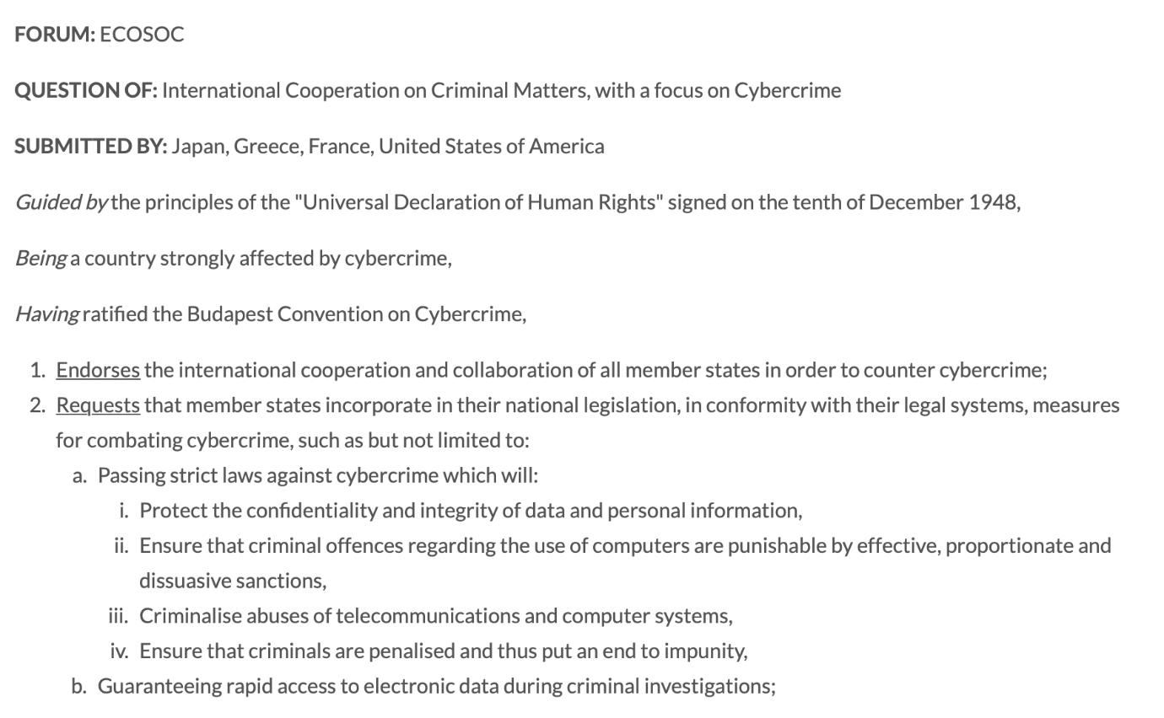

DEBATE PROCEDURE

Είναι το στάδιο στο οποίο όλα τα draft resolutions συζητούνται
επίσημα (open debate).
Στόχος: να πείσετε την επιτροπή να ψηφίσει υπέρ του ψηφίσματος σας.
Κάθε draft έχει συγκεκριμένο χρονικό όριο, το οποίο μπορεί να
παραταθεί από το προεδρείο αν κριθεί απαραίτητο.
O Main Submitter θα διαβάσει τα operative clauses και θα εκφωνήσει μία εισαγωγική ομιλία υπέρ του ψηφίσματος.
Στην συνέχεια μπορούν οι υπόλοιποι delegate να πάρουν τον λόγο για να εκφράσουν υποστήριξη ή αντίθεση.

Μετά από την ομιλία ο delegate μπορεί:
- yield to questions
- yield to another delegate
- yield to the chair

MOTIONS
Το προεδρείο θα πει “The floor is now open for any points or motions”
Εδώ οι delegates μπορούν να προτείνουν τα εξής motions:

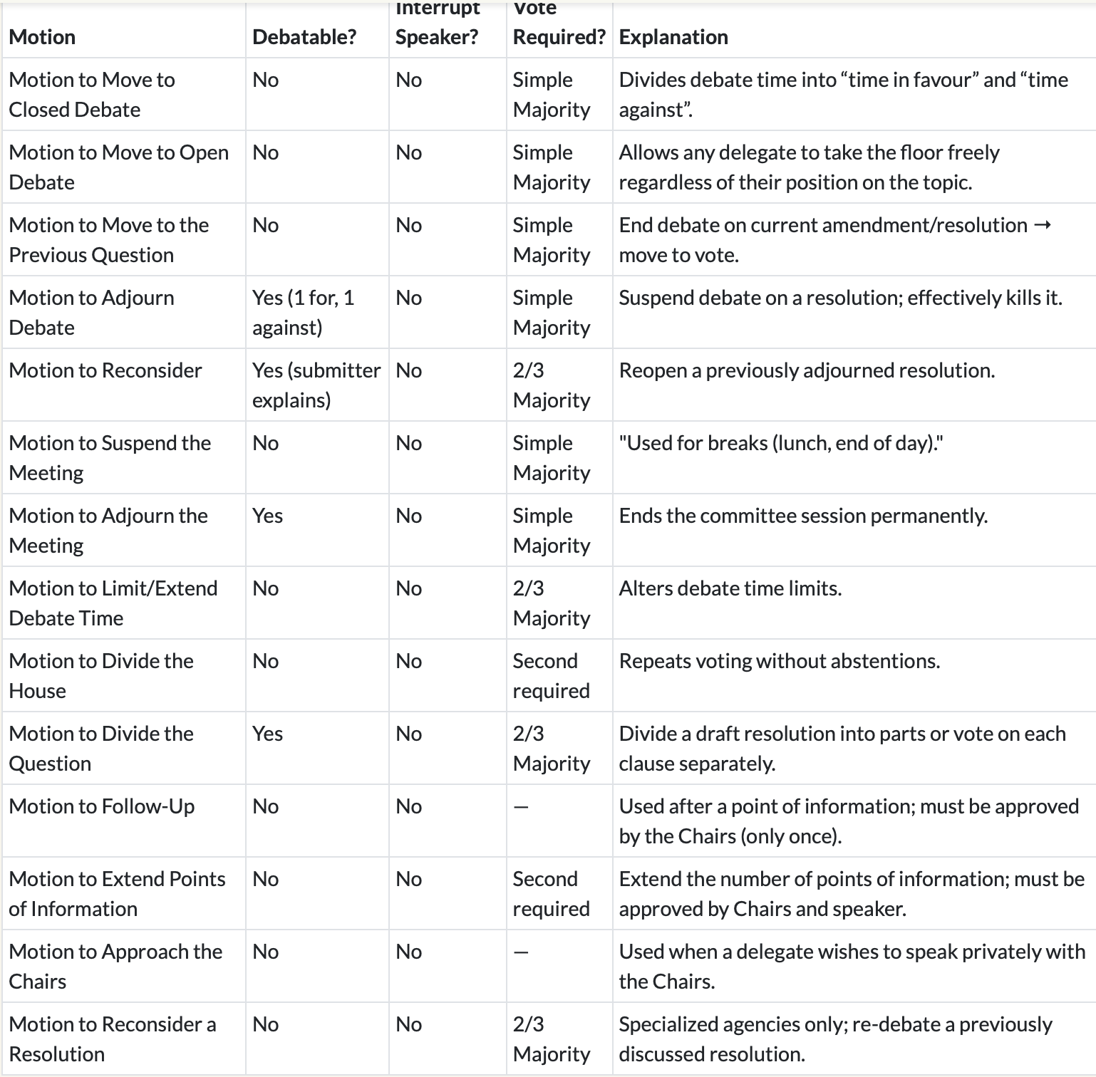
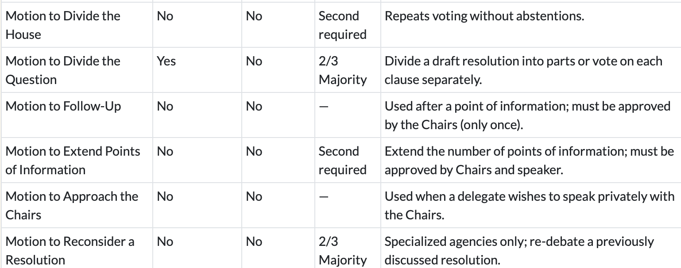
POINTS
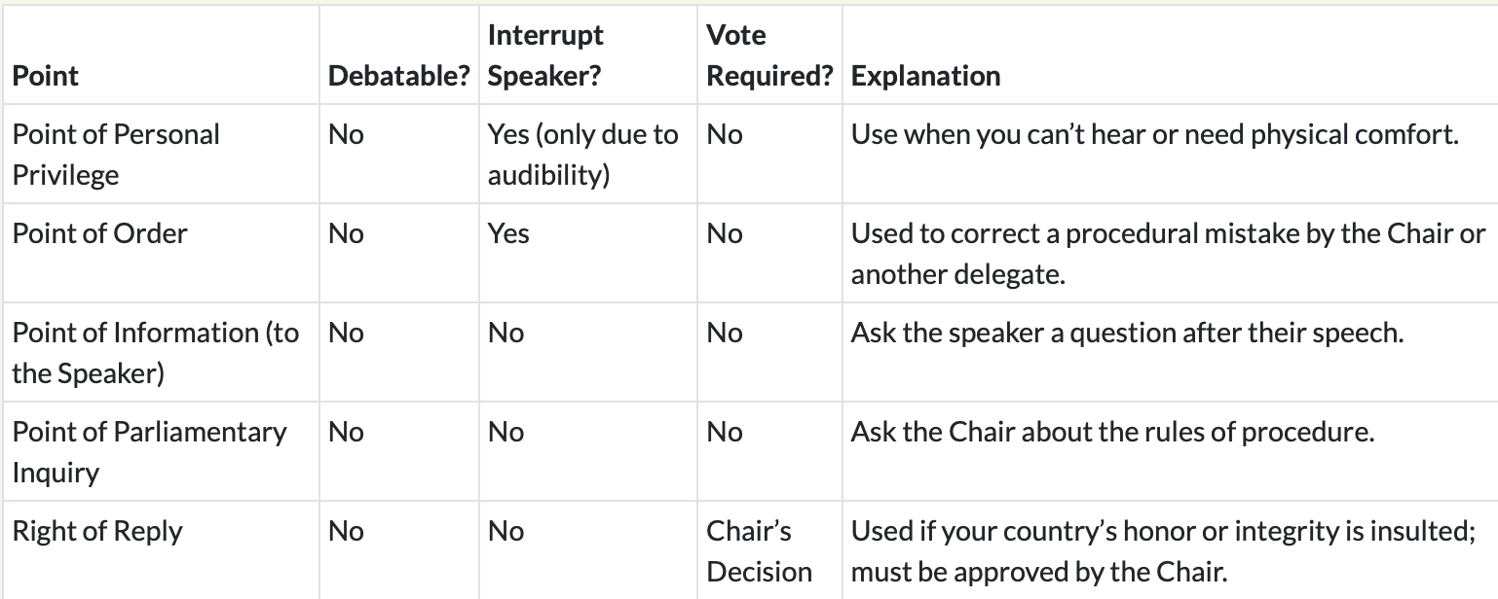

AMENDEMENTS
Οι delegates μπορούν να προτείνουν τροπολογίες (closed debate) αφού συζητηθούν πρώτα τα draft resolutions. Οι delegates ψηφίζουν σηκώνοντας τα placard τους, δηλώνοντας υπέρ ή κατά της κάθε τροπολογίας. Οι co-submitters δεν υποχρεούνται να ψηφίσουν υπέρ του draft.
Μία τροπολογία είναι γραπτή πρόταση που προσθέτει, αφαιρεί ή αλλάζει μία operative clause.
Στόχος: η επίτευξη ευρύτερης συναίνεσης.
Το προεδρείο αποφασίζει το πότε θα συζητηθούν οι τροπολογίες.

VOTING PROCEDURE

Για τα amendments:

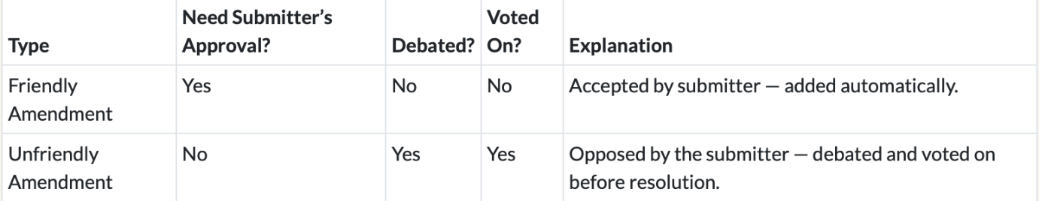

Γενικά:
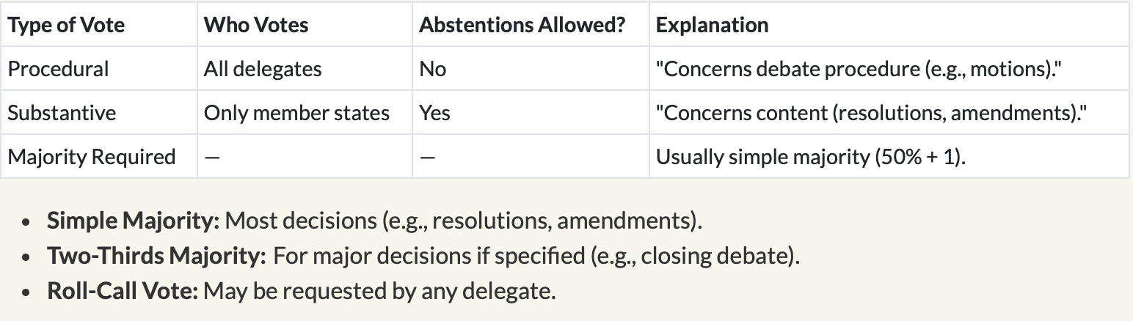

*Όλες οι παραπάνω πληροφορίες προέρχονται από και βρίσκονται στο site του pyleamun (https://pyleamun.github.io/pyleamun2026/)
Περισσότερες πληροφορίες θα βρείτε εκεί!

